Додаток

до рішення Київської міської ради

від _____________ № _____________

**План-схема**

**до дозволу на розроблення проєкту землеустрою щодо відведення земельної ділянки**

|  |  |
| --- | --- |
| клопотання | **від 03.04.2024№ 524101711** |
| кадастрові номери земельних ділянок | **8000000000:72:210:0041; 8000000000:72:213:0042; 8000000000:72:213:0043; 8000000000:72:213:0044** |
| юридична/фізична особа | **ТОВАРИСТВО З ОБМЕЖЕНОЮ ВІДПОВІДАЛЬНІСТЮ НАУКОВО-ВИРОБНИЧИЙ ЦЕНТР «ЄВРОДІМ»** |
| адреси земельних ділянок | **м. Київ, р-н Солом'янський, вул. Солом'янська** |
| вид землекористування | **оренда** |
| заявлене цільове призначення | **для розміщення, обслуговування лінійних об'єктів транспортної інфраструктури (заїзди/виїзди)** |
| площа | **0,0212 га; 0,0164 га; 0,0173 га; 0,0211 га** |

**[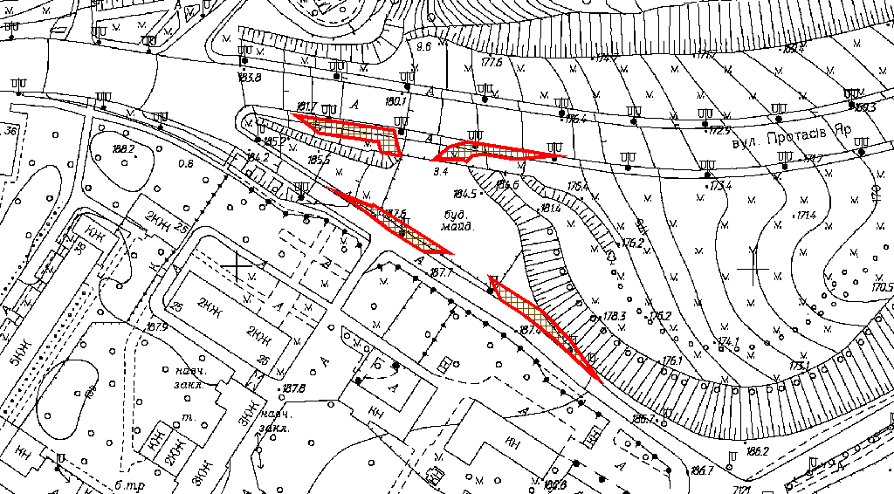](plan_schema)**

|  |  |
| --- | --- |
| Київський міський голова | Віталій КЛИЧКО |